# 线性规划上机习题——问题1

## 1 问题重述

某厂生产甲乙两种产品，每百箱甲产品需用原料 6 千克，工人 10 名，可获利 10 万元；每百箱乙产品需用原料 5 千克，工人 20 名，可获利 9 万元。现如今 工厂共有原料 60 千克，工人 150 名，又由于其他条件所限，甲产品产量不超过 8 百箱。问：如何安排生产计划，即两种产品各生产多少使得获利最大。并且请进一步讨论： （1）若投资 0.8 万元可增加原料 1 千克，问是否作这项投资？ （2）若每百箱甲产品获利可增加 1 万元，问是否改变生产计划？

## 2 变量设置

现设该工厂生产甲种产品数量为 $x_{1}$（单位：百箱），生产乙种产品数量为 $x_{2}$（单位：百箱）。

## 3 模型建立

对于最优获利问题，可确定最大化目标函数： $maxf=10x_{1}+9x_{2}$。接着考虑题目中提到的约束条件：

1. 产品原料约束： $6x_{1}+5x_{2}≤60$.
2. 工人数量约束： $10x_{1}+20x_{2}≤150$.
3. 产品数量约束： $0≤x_{1}≤8,x_{2}≥0$.

综合上述，可以建立数学模型：

$$\begin{matrix}max & f=10x_{1}+9x_{2} \\ s.t. & 6x_{1}+5x_{2}≤60 \\ & 10x_{1}+20x_{2}≤150 \\ & 0≤x_{1}≤8,x_{2}≥0\end{matrix}$$

### 3.1 问题求解

方法1: 由于仅有两个决策变量，进而可以使用图解法求解，如下图所示：

方法2: lingo 求解，程序代码如下：

model:  
max = 10*x1 + 9*x2;  
[material] 6*x1 + 5*x2 < 60;  
[worker] 10*x1 + 20*x2 < 150;  
[cpct] x1 < 8;  
**end**

运行结果：

Variable Value Reduced Cost  
 X1 6.428571 0.000000  
 X2 4.2857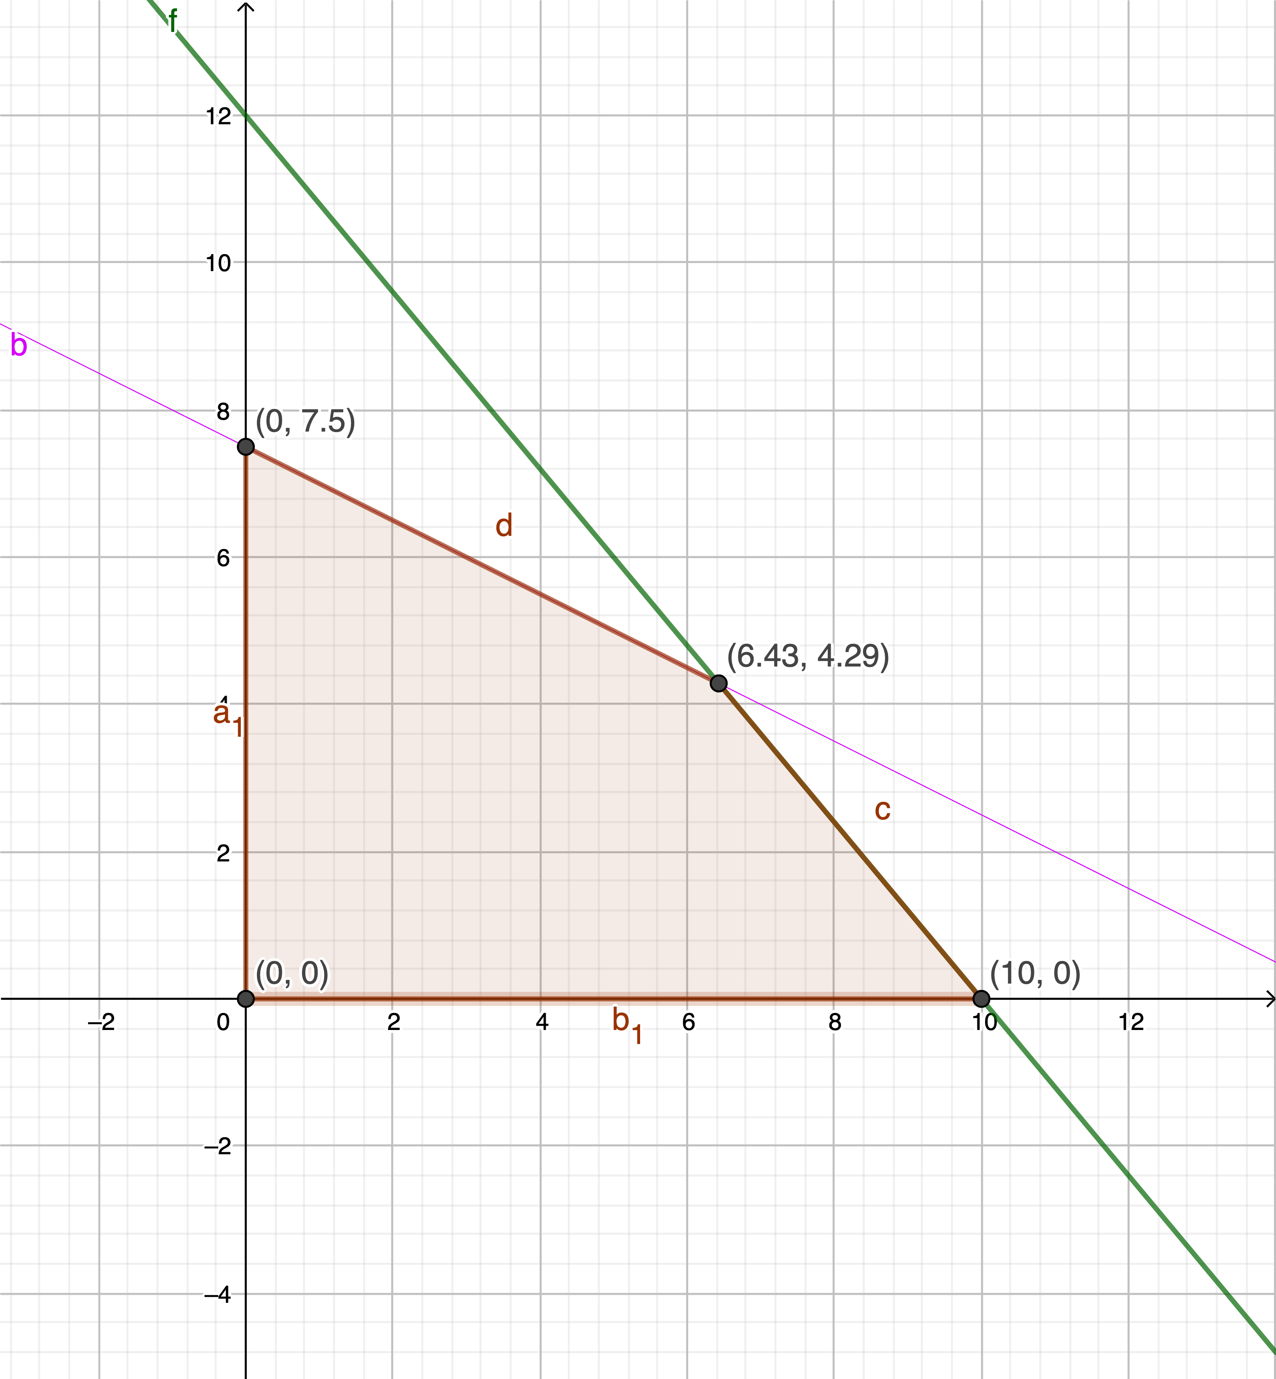14 0.000000  
  
 Row Slack or Surplus Dual Price  
 1 102.8571 1.000000  
 MATERIAL 0.000000 1.571429  
 WORKER 0.000000 0.5714286E-01  
 CPCT 1.571429 0.000000

方法3：Matlab 求解，程序代码如下：

f = [10 9];  
A = [6 5;10 20;1 0];  
b = [60;150;8];  
lb = zeros(2,1);  
[x, fval] = linprog(-f, A, b, [], [], lb, []);

运行结果（注意由于linprog适用最小化问题，求解时将取-f，最终结果fval将取负号）：

x = 6.4286 4.2857  
fval = -102.8571

最终，在实际问题中，将得到的结果取整，可知该工厂应该生产甲种产品 643 箱，乙种产品 428 箱，获利 102.82 万元。

## 4 问题延伸

### 4.1 对于讨论1

问题：若投资 0.8 万元可增加原料 1 千克，问是否作这项投资？

分析 lingo 求解所得结果，其中原料的“影子价格”（Dual Price）约为 1.57 万元，即在其余约束条件不变的情况下，原料每增加1千克，获利可增加 1.57 万元。因此，若投资 0.8 万元可增加原料 1 千克，增加原料 1 千克仍可获利 0.77 万元，故应该作这项投资。

继续延伸可以追问，最多可以投资购买多少原料不至于亏本呢？这个问题的结果无法直接从 lingo 的结果数据中看出来，但不难求解，只需增加变元 $x_{3}$ 作为投资购买原料的数量，将模型转化为：

$$\begin{matrix}max & f=10x_{1}+9x_{2}−0.8*x_{3} \\ s.t. & 6x_{1}+5x_{2}−x_{3}≤60 \\ & 10x_{1}+20x_{2}≤150 \\ & 0≤x_{1}≤8,x_{2}≥0\end{matrix}$$

利用 lingo 求解可以得到如下结果：

Variable Value Reduced Cost  
 X1 8.000000 0.000000  
 X2 3.500000 0.000000  
 X3 5.500000 0.000000  
  
 Row Slack or Surplus Dual Price  
 1 107.1000 1.000000  
 MATERIAL 0.000000 0.8000000  
 WORKER 0.000000 0.2500000  
 CPCT 0.000000 2.700000

因此，可以知道最多可以投资购买原料 5.5 千克，再投资就会亏本了。

### 4.2 对于讨论2

问题：若每百箱甲产品获利可增加 1 万元，问是否改变生产计划？

运用 lingo 进行灵敏性分析（LINGO｜Ranges），可以继续得到如下结果：

Objective Coefficient Ranges:  
 Current Allowable Allowable  
 Variable Coefficient Increase Decrease  
 X1 10.00000 0.8000000 5.500000  
 X2 9.000000 11.00000 0.6666667  
  
 Righthand Side Ranges:  
 Current Allowable Allowable  
 Row RHS Increase Decrease  
 MATERIAL 60.00000 5.500000 22.50000  
 WORKER 150.0000 90.00000 22.00000  
 CPCT 8.000000 INFINITY 1.571429

记 $f\left(x\right)=a_{1}x_{1}+a_{2}x_{2}$，分析所得结果，可以知道在最优解不变时目标函数的系数允许的变化范围为：

$a_{1}∈\left(4.50,10.80\right)a_{2}∈\left(8.33,20.00\right)$

故在其余约束条件不变的情况下，若每百箱甲产品获利增加 1 万元，生产计划要改变。